202312542KK7

如图所示，某同学分别在同一直线上的*A*、*B*、*C*三个位置投掷篮球，结果都击中篮筐，击中篮筐时篮球的速度方向均沿水平方向，大小分别为*v*1、*v*2、*v*3，若篮球出手时高度相同，速度的方向与水平方向的夹角分别是*θ*1、*θ*2、*θ*3，不计空气阻力，则下列说法正确的是(　　)

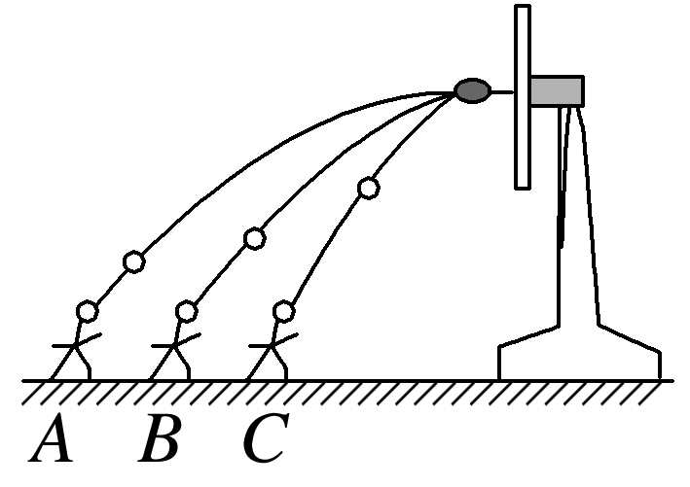

A．*v*1<*v*2<*v*3 B．*v*1>*v*2>*v*3

C．*θ*1>*θ*2>*θ*3 D．*θ*1＝*θ*2＝*θ*3